

**35 mm telescoop**

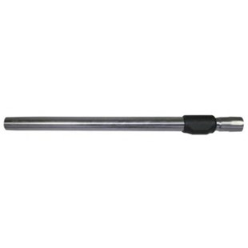

Stofzuigerbuis voor 35 mm slangen

Beschrijving van Starmix Toebehoren 425573

Starmix Buis  
  
Bijzondere Kenmerken

* Losse buis voor uw Starmix stofzuiger

Technische gegevens van Starmix Toebehoren 425573

Specificaties

* Diameter : 35 mm
* Lengte : 57 - 95 mm

Standaard Meegeleverd

* Geen